人事管理系统项目数据库介绍

数据库名称：PMS_database

Charset=utf8

数据表设计：

Departments 部门表

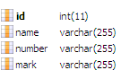

Number 部门编号

Mark 删除标记（标记为“delete”为已删除条目，“using”为使用中条目）

Positions 岗位表

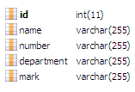

Number 岗位编号

Department 所属部门

Mark 删除标记（标记为“delete”为已删除条目，“using”为使用中条目）

Employee 员工表

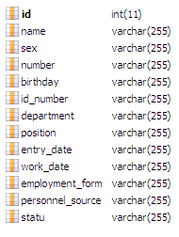

Sex 性别

Number 员工标号

Id_number 证件号

Entry_date 入职时间

Work_date 工作时间

Employment_form 用工形式（全日制用工、劳务派遣用工、非全日制用工）

Personnel_source 人员来源（外部招聘，内部提升）

Statu 状态（试用期，正式员工，离职）

People 人员信息表

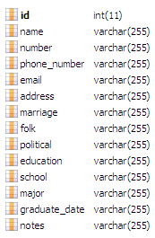

Marriage 婚姻状况（已婚，未婚，离异）

Political 政治面貌

Education 学历

School 毕业院校

Major 专业

Graduate_date 毕业时间

Folk 民族

Notes 备注

Trial 试用期表

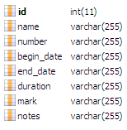

Duration 试用期时长

Transfer 调动表

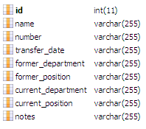

Resign 离职表

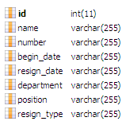

Begin_date 入职时间

Resign_type 离职类型（辞退，辞职，退休）

Users 管理用户表

